17 января состоялся праздник "День науки"
Цель проведения данного мероприятия: Развитее интеллектуального творчества учащихся, привлечение их к исследовательской деятельности
Задачи:
- Поиск и поддержка одарённых и талантливых детей.
- Развивать :
- навыки исследовательской работы;
- навыки проектной деятельности;
- коммуникативность;
- умение вести дискуссию;

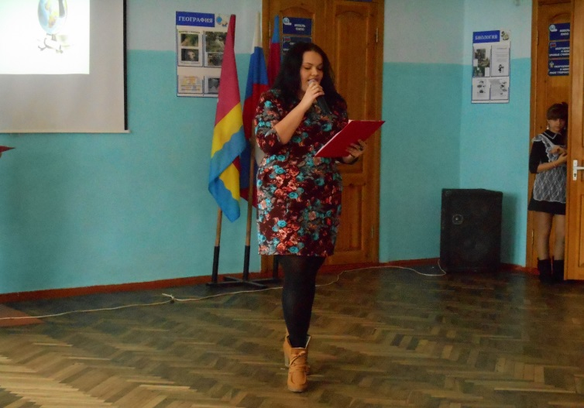
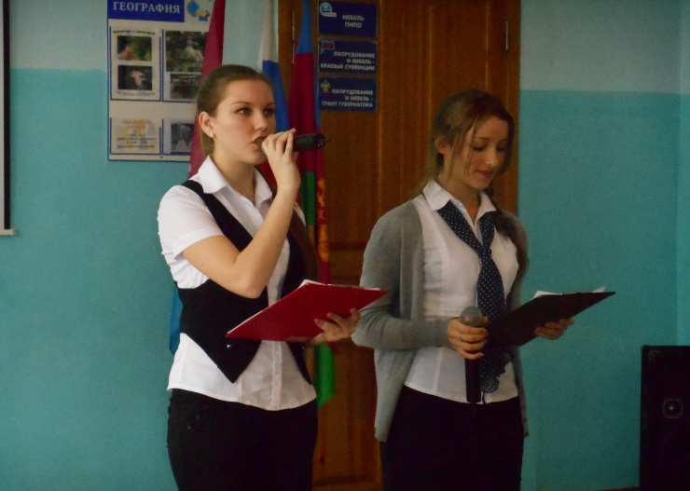
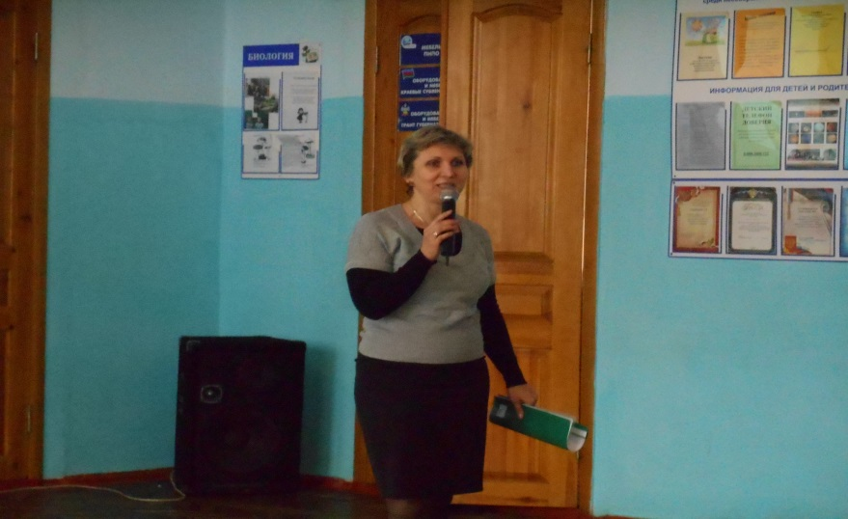

Наше строгое, но справедливое жюри.
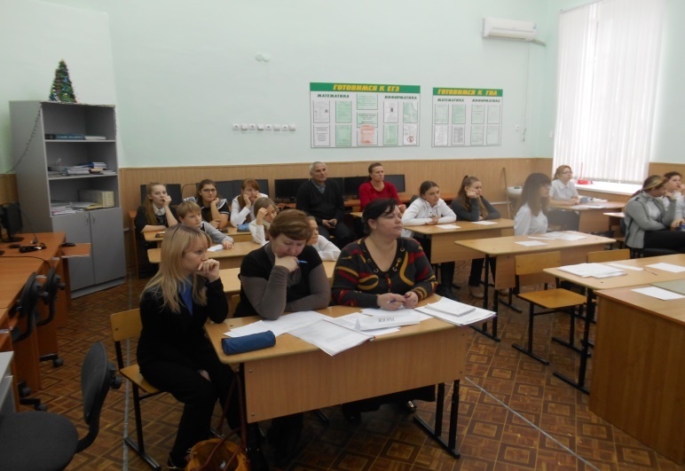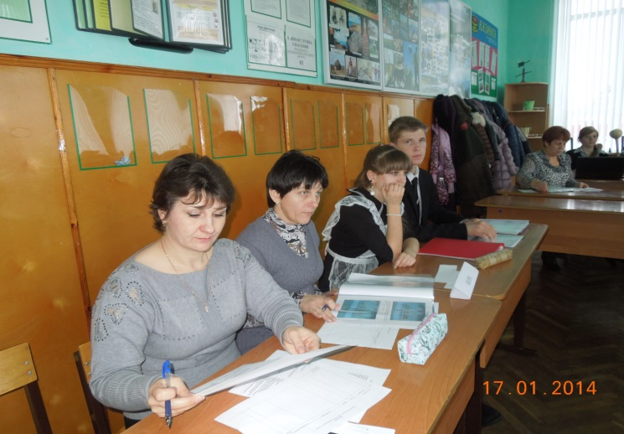
Участники
